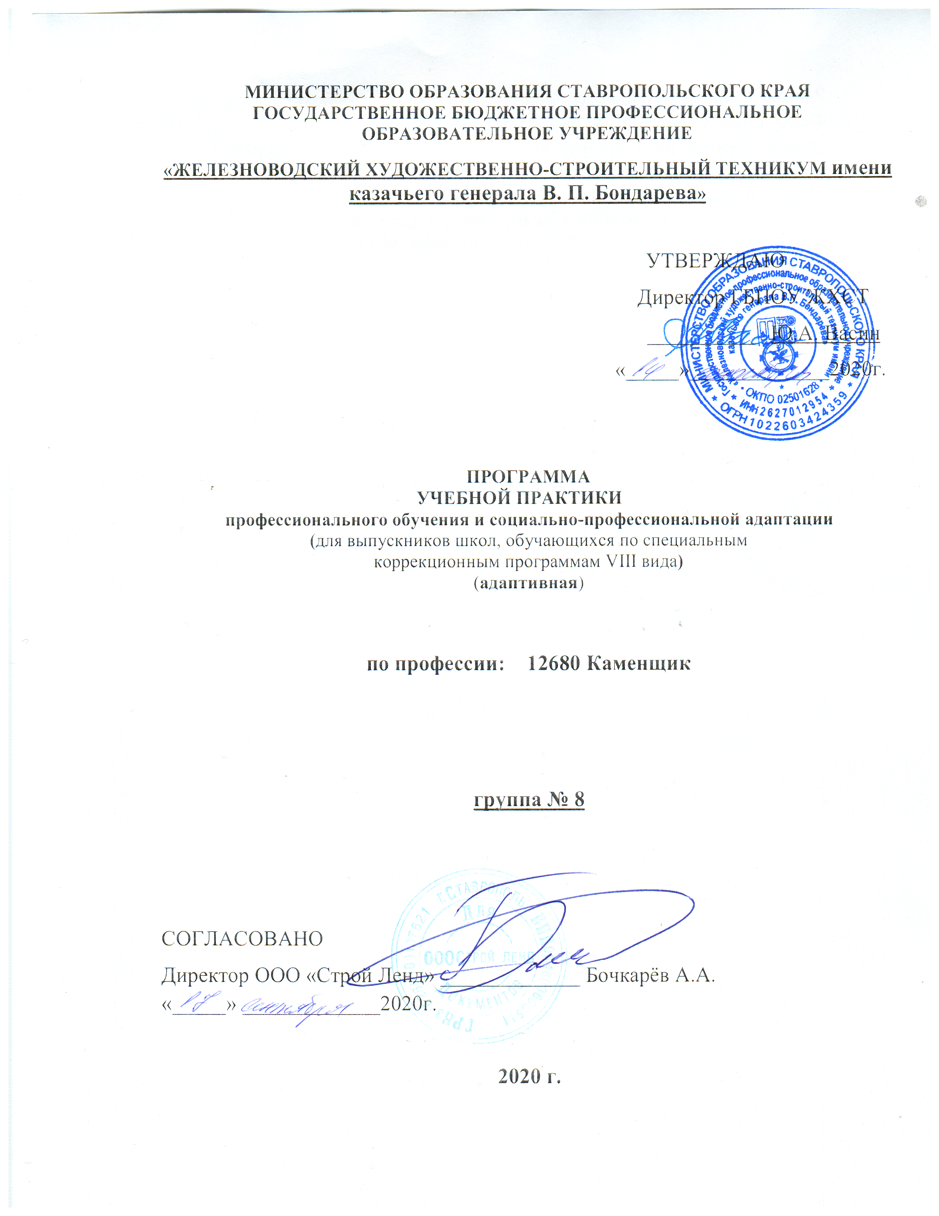

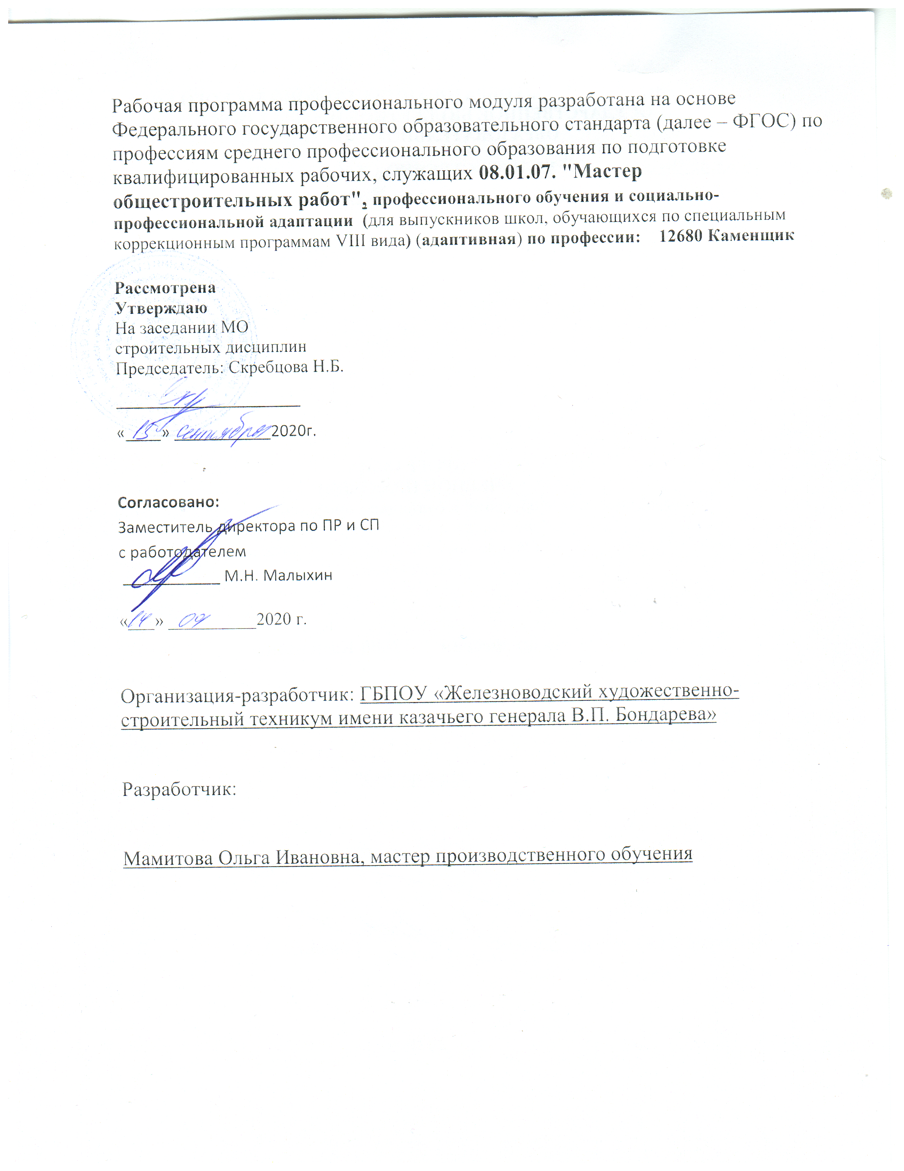

Программа профессионального обучения и социальной адаптации для выпускников школ, обучающихся по специальным коррекционным программам VIII вида (адаптивная, далее – программа) составлена государственным бюджетным профессиональным образовательным учреждением Ставропольского края «ЖЕЛЕЗНОВОДСКИЙ ХУДОЖЕСТВЕННО-СТРОИТЕЛЬНЫЙ ТЕХНИКУМ имени казачьего генерала В. П. Бондарева на основе Федерального государственного образовательного стандарта среднего профессионального образования по профессии 08.01.07 Мастер общестроительных работ (утвержден приказом Минобрнауки России от 13.03.2018г № 178 (зарегистрировано в Минюсте России 28.03.2018г № 50543);
с учетом требований Единого тарифно-квалификационного справочника работ и профессий рабочих (утвержден приказом Министерства здравоохранения и социального развития РФ от 6 апреля 2007 г. № 243; выпуск 3, Раздел «Строительные, монтажные и ремонтно-строительные работы»);
с учетом требований профессиональных стандартов:
- Каменщик (утвержден приказом Министерства труда и социальной защиты Российской Федерации от 25 декабря 2014 г. № 1150н);

1. ПАСПОРТ РАБОЧЕЙ ПРОГРАММЫ УЧЕБНОЙ ПРАКТИКИ

2. РЕЗУЛЬТАТЫ ОСВОЕНИЯ УЧЕБНОЙ ПРАКТИКИ

3. СТРУКТУРА И СОДЕРЖАНИЕ УЧЕБНОЙ ПРАКТИКИ

4 УСЛОВИЯ РЕАЛИЗАЦИИ ПРОГРАММЫ УЧЕБНОЙ ПРАКТИКИ

5. КОНТРОЛЬ И ОЦЕНКА РЕЗУЛЬТАТОВ ОСВОЕНИЯ УЧЕБНОЙ ПРАКТИКИ (ВИДА ПРОФЕССИОНАЛЬНОЙ ДЕЯТЕЛЬНОСТИ) – 216 часов
СОДЕРЖАНИЕ

1. паспорт ПРОГРАММЫ РАБОЧЕЙ УЧЕБНОЙ ПРАКТИКИ

УП. 01 Выполнение работ по профессии 12680 Каменщик

1.1. Область применения программы
Программа профессионального модуля является частью программы профессионального обучения и социально-профессиональной адаптации (для выпускников школ, обучающихся по специальным коррекционным программам VIII вида) по профессиям: 12680 Каменщик.
Программа профессионального модуля может быть использована для профессиональной переподготовки по рабочей профессии 12680 Каменщик.

1.2. Место профессионального модуля в структуре программы:
профессиональный модуль включен в профессиональный цикл.

1.3. Цели и задачи модуля – требования к результатам освоения модуля
С целью овладения указанным видом профессиональной деятельности и соответствующими профессиональными компетенциями, обучающийся в ходе освоения профессионального модуля должен: В результате освоения программы учебной дисциплины профессионального цикла обучающийся должен
уметь:
- выбирать инструменты, приспособления и инвентарь для каменных работ;
- подбирать требуемые материалы для каменной кладки;
- приготавливать растворную смесь для производства каменной кладки;
- устанавливать леса и подмости;
- соърездавать безопасные условия труда при выполнении каменных работ;
- производить каменную кладку стен и столбов из кирпича, камней и мелких блоков под штукатурку;
- выполнять армированную кирпичную кладку;
- производить кладку стен облегченных конструкций;
- выполнять бутовую и бутобетонную кладки; выполнять смешанные кладки;
- выкладывать перегородки из различных каменных материалов;
- соблюдать безопасные условия труда;
- устраивать горизонтальную гидроизоляцию из различных материалов;
- проверять качество материалов для каменной кладки;
- контролировать соблюдение системы перевязки швов, размеров и заполнение швов;
- контролировать вертикальность и горизонтальность кладки;
- проверять соответствие каменной конструкции чертежам проекта;
- заменять разрушенные участки кладки; пробивать и заделывать отверстия, борозды, гнёзда и проёмы;

В результате освоения учебной дисциплины обучающийся должен
знать:
- нормокомплект каменщика;
- виды, назначение и свойства материалов, для каменной кладки;
- правила техники безопасности при выполнении каменных работ:
- правила чтения чертежей и схем каменных конструкций;
- правила разметки каменных конструкций: общие правила кладки;
- системы перевязки кладки;
- порядные схемы кладки различных конструкций, способы кладки;
- технологию армированной кирпичной кладки;
- технологию кладки стен облегчённых конструкций;
- технологию бутовой и бутобетонной кладки;
- технологию смешанной кладки;
- технологию кладки перегородки из различных каменных материалов;
- правила техники безопасности при выполнении общих каменных работ:
- требования к заделке швов:
- виды монтажных соединений;
- правила техники безопасности; назначение и виды гидроизоляции;
- виды и свойства материалов для гидроизоляционных работ;
- технологию устройства горизонтальной и вертикальной гидроизоляции из различных материалов;
- ручной и механизированный инструмент для разборки кладки, пробивки отверстий;
- способы разборки кладки;
- технологию разборки каменных конструкций;
- способы разметки, пробивки и заделки отверстий, борозд, гнёзд;
- технологию заделки балок и трещин различной ширины;
- технологию ремонта облицовки.

1.4. Рекомендуемое количество часов на освоение программы профессионального модуля:
- учебной практики – 216 часов.

- Вид деятельности и компетенции выпускника

ПМ 01. Выполнение каменных работ
ПК 0.1. Выполнять подготовительные работы при производстве каменных работ;
ПК 0.2. Производить общие каменные работы различной сложности;
ПК 0.3. Производить монтажные работы при возведении кирпичных зданий;
ПК 0.4. Производить гидроизоляционные работы при выполнении каменной кладки;
ПК 0.5. Контролировать качество каменных работ;
ПК 0.6. Производить ремонт каменных конструкций.
2.1. Тематический план профессионального модуля
Наименования разделов профессионального модуля | Всего часов | Объем времени, отведенный на освоение междисциплинарного курса (курсов) |  |  |  |  | Практика
 |  | Обязательная аудиторная учебная нагрузка обучающегося |  |  | Самостоятельная работа обучающегося |  | Учебная,  часов | Производственная,  часов
 |  | Всего,  часов | в т.ч. лабораторные работы и практические занятия,  часов | в т.ч., курсовая работа,  часов | Всего,  часов | в т.ч., курсовая работа,  часов
УП.01.01. Учебная практика | 216 | 216
Всего: |  |  |  |  |  |  | 216 | 144

3.2. Содержание обучения по профессиональному модулю УП.01 Выполнение работ по профессии 12680 Каменщик
Наименование разделов профессионального модуля (ПМ), междисциплинарных курсов (МДК) и тем | Содержание учебного материала | Количество часов | Уровень освоения
1 | 2 | 3 | 4
МДК 01. 01 Кладка и ремонт каменных конструкций и зданий.
Раздел 1. Выполнение каменных работ |  | 216
Тема 1.0. Безопасность труда и пожарная безопасность в учебных мастерских. | Содержание | 12
 | Правила и нормы безопасности труда в учебных мастерских
 | Введение в профессию. Урок - экскурсия « Знакомство с каменной мастерской и со строительным полигоном»
 | Требования безопасности к производственному обучению и производственному процессу.
 | Техника безопасности по перемещению грузов, и причины травматизма.
 | Пожарная безопасность. Причины пожаров в учебных мастерских, и в других помещений учебных заведений.
 | Меры предосторожности при пользовании пожароопасными жидкостями и газами.
 | Основные правила и нормы электробезопасности. Правила пользования электронагревательными приборами и электроинструментами; виды электротравм. Оказание первой помощь
Тема 1.1. Общие сведения о каменной кладке. | Содержание | 24
 | Виды каменных кладок и материалы. | 6
 | Структура каменной кладки. Элементы кирпичной кладки . | 6
 | Правила разрезки каменной кладки. | 6
 | Системы перевязки и область их применения. | 6
Тема 1.2. Инструменты и приспособления каменщика. Средства подмещивания | Содержание | 24
 | 1. Инструменты, приспособления и инвентарь для выполнения кирпичной кладки: виды, устройство и назначение. | 6
 | 2. Виды и устройство лесов и подмостей. | 6
 | 3. Организация рабочего места каменщика. | 6
 | 4. Выбор приспособлений и инструментов для выполнения кладочных работ | 6
Тема 1.3 Технология кирпичной кладки | Содержание | 36
 | 1.Кирпичная кладка по однорядной цепной системе перевязки швов. Способы расстилания и разравнивания раствора. | 6
 | 2.Способы кирпичной кладки: особенности, область применения, последовательность выполнения: вприсык, вприсык с подрезкой раствора ,вприжим, вполуприсык | 6
 | 3.Кладка перегородок, стен, простенков. | 6
 | 4.Кладка углов, примыканий и пересечений. | 6
 | 5.Армирование кирпичной кладки. | 6
 | 6.Требования к качеству кладки, способы проверки качества. | 6
Тема 1.4. Кирпичная кладка по многорядной и трехрядной системе перевязки швов. | Содержание | 36
 | 1. Приемы кирпичной кладки по многорядной системе перевязки швов. | 6
 | 2. Кладка прямолинейных стен простенков в 1,5 и 2 кирпича | 6
 | 3. Установление порядовки и натягивание причалки. | 6
 | 4. Подача кирпича на стену и разложение на стене, растилание и разравнивания раствора на стене. | 6
 | 5. Кладка столбов 1,2х2,5 кирпича, 2х2,5 кирпича, 2,5х2,5 кирпича, перевязка швов при кладке столбов. | 6
 | 6. Кладка простенков шириной до 1м, проверка правильно, и контроль качества выполнения кладки. | 6
Тема 1.5 Лицевая и декоративная кладка | Содержание | 24
 | 1. Декоративная кладка: назначение, виды. | 6
 | 2. Облицовка фасадов зданий: виды, способы. Требования к качеству облицовки и декоративной кладки | 6
 | 3. Выполнение кладки с одновременной их облицовкой их лицевых кирпичом. | 6
 | 4. Безопасность труда при выполнении декоративной кладки и облицовке фасадов. | 6
Тема 1.6. Кладка из природных камней | Содержание | 24
 | 1. Кладка из бутового камня | 6
 | 2. Бутобетонная кладка | 6
 | 3. Кладка бутового фундамента по залив | 6
 | 4. Тесовая кладка. Техника безопасности и контроль качества | 6
Тема 1.7 Каменные работы в различных климатических условиях | Содержание | 12
 | 1. Особенности, преимущества и недостатки выполнения каменных работ в зимних условиях. Способы кладки в зимних условиях и в тепляках. | 6
 | 2. Приготовление и транспортировка растворов в зимних условиях. Безопасность труда. | 6
Раздел 2 . Гидроизоляция каменных конструкций  Тема 2.1. Технология гидроизоляционных работ при выполнении каменной кладки. | Содержание | 12
 | 1. Виды, назначение и применение гидроизоляции в строительстве. Инструменты, инвентарь и материалы,  используемые при устройстве гидроизоляции. | 6
 | 2. Устройство горизонтальной и вертикальной гидроизоляции и последовательность выполнения гидроизоляции.  Требования к качеству гидроизоляции, способы определения качества. Безопасность труда при выполнении гидроизоляционных работ. | 6
Раздел 3. Ремонт и восстановление каменных конструкций  Тема 3.1. Технология ремонта каменных конструкций | Содержание | 12
 | 1. Дефекты кирпичной кладки и ее разборка | 6
 | 2. Ремонт каменной кладки. Усиление каменных конструкций | 6
Учебная практика  Виды работ:  - ознакомление с оборудованием каменной мастерской, проведение инструктажей по охране труда при производстве учебных занятий.  -выполнения типовых рабочих операций, применяемых при подготовке к выполнению каменных работ ( разметка ,учебного места , организации рабочего места,).  -выполнения типовых рабочих операций, с применением макетов кирпича по цепной системе перевязки швов.  -выполнения типовых рабочих операций, с применением макетов кирпича по многорядной системе перевязки швов.  -выполнения типовых рабочих операций, с применением макетов кирпича по трехрядной системе перевязки швов.  -выполнения типовых рабочих операций, с применением известкового раствора по цепной системе перевязки швов.  -выполнения типовых рабочих операций, с применением известкового раствора по многорядной системе перевязки швов.  -выполнения типовых рабочих операций, с применением известкового раствора по трехрядной системе перевязки швов.  - кладка столбов разного сечения по трехрядной системе перевязки швов. |  | 216
Учебная практика |  | 216

4. условия реализации программы ПРОФЕССИОНАЛЬНОГО МОДУЛЯ

4.1. Требования к минимальному материально-техническому обеспечению
Реализация программы модуля предполагает наличие учебного кабинета « Кабинет строительного производства», учебный полигон каменных и монтажных работ или учебный участок каменных и монтажных работ.
Оборудование учебного кабинета и рабочих мест кабинета «Кабинет строительного производства»
- комплект учебно-методической документации (учебники и учебные пособия, сборники задач и упражнений, карточки-задания, комплекты тестовых заданий);
- комплекты инструкционно-технологических карт и бланков технологической документации;
- наглядные пособия (плакаты, демонстрационные и электрифицированные стенды, макеты и действующие устройства);
- комплект инструментов и приспособлений;
- нормокомплект каменщика.
Технические средства обучения: компьютеры, программное обеспечение, видеофильмы, кинофильмы.
Реализация программы модуля предполагает обязательную производственную практику.
Оборудование и технологическое оснащение рабочих мест:
Оборудование учебного полигона каменных и монтажных работ: натуральные образцы, макеты, модели, схемы применяемый инструмент и приспособления, инструкционно-технологические карты, технологическая документация.

4.2. Информационное обеспечение обучения.
Перечень рекомендуемых учебных изданий, Интернет-ресурсов, дополнительной литературы.
Основные источники:
- Ищенко, И.И. Каменные работы / И.И. Ищенко. - М.: Высшая школа; Издание 5-е, перераб. и доп., 2016. - 240 c.
- Перич, А.И. Строим дом легко и просто / А.И. Перич. - М.: Аделант, 2014. - 288 c
- Мунчок Л.А./Конструкции малоэтажных зданий/учебное пособие.-Изд-во : Курс,2017
Дополнительные источники:

- Е.Н. Копылова Каменщик: Новый строительный справочник – Ростов-наДону: Феникс 2017.
- В.И. Руденко Справочник каменщика. Практическое пособие - Ростов-наДону: Феникс 2018.
- Стаценко А.С. Технология бетонных работ. Учеб.пособ. - Минск: Высшая школа, 2016.
- Куликов О.Н. Охрана труда в строительстве Учеб. НПО - М.: ИЦ "Академия" 2019.
- Сулейманов М.К. Стропальные и такелажные работы в строительстве. Учебное пособие для Ссузов. - М.: ИЦ "Академия" 2017.
- Сугробов Н.П.Общестроительные работы Уч.пос., НПО - М.: ИЦ Академия"2018.
- Чичерин Н.И. Альбом: Общестроительные работы Уч.пос. НПО – М.: ИЦ "Академия" 2019.

4.3. Общие требования к организации образовательного процесса

Учебная практика проводится на базе образовательного учреждения, т.е. на учебном полигоне или учебном участке каменных и монтажных работ. Производственная практика проводится на учебном полигоне (при наличии) или на производстве.
Обязательным условием допуска к производственной практике в рамках профессионального модуля «Выполнение работ по профессии 12680 Каменщик» является освоение учебной практики для получения первичных профессиональных навыков в рамках профессионального модуля и учебных дисциплин по «Материаловедению» и « Охрана труда»

4.4. Кадровое обеспечение образовательного процесса
Требования к квалификации педагогических (инженерно-педагогических) кадров, обеспечивающих обучение по междисциплинарному курсу (курсам): наличие высшего или среднего профессионального образования, соответствующего профилю модуля «Выполнение работ по профессии 12680 Каменщик».
Требования к квалификации педагогических кадров, осуществляющих руководство практикой:
инженерно-педагогический состав: дипломированные специалисты – преподаватели междисциплинарного курса Выполнение работ по профессии 12680 Каменщик, а также общепрофессиональных дисциплин: «Материаловедение» и «Охрана труда».
Мастера: наличие 5-6 квалификационного разряда с обязательной стажировкой в профильных организациях не реже 1-го раза в 3 года. Опыт деятельности в организациях соответствующей профессиональной сферы является обязательным.

5. КОНТРОЛЬ И ОЦЕНКА РЕЗУЛЬТАТОВ ОСВОЕНИЯ ПРОФЕССИОНАЛЬНОГО МОДУЛЯ
Образовательное учреждение, реализующее подготовку по программе профессионального модуля, обеспечивает организацию и проведение текущего и итогового контроля индивидуальных образовательных достижений – демонстрируемых обучающимися знаний, умений и навыков.
Текущий контроль проводится преподавателем в процессе обучения. Итоговый контроль проводится экзаменационной комиссией после обучения по междисциплинарному курсу.
Формы и методы текущего и итогового контроля по профессиональному модулю самостоятельно разрабатываются образовательным учреждением и доводятся до сведения обучающихся в начале обучения.
Для текущего и итогового контроля образовательными учреждениями создаются фонды оценочных средств (ФОС).
ФОС включают в себя педагогические контрольно-измерительные материалы, предназначенные для определения соответствия (или несоответствия) индивидуальных образовательных достижений основным показателям результатов подготовки (таблицы).

Раздел (тема) междисциплинарного курса | Результаты  (трудовые функции) | Основные показатели результатов подготовки | Формы и методы контроля
Раздел Выполнение каменных работ
МДК 01.
Кладка и ремонт каменных конструкций и зданий.
Тема 1.1.  Общие сведения о кирпичной кладке | Кладка простых стен из кирпича и мелких блоков под штукатурку и с расшивкой швов по ходу кладки..  Применять безопасные приемы труда при кладке и заполнении стен. | Узнавание и определение основных видов и прочности кладки, размеров различных швов и системы перевязки кирпичной кладки | Текущий контроль:  -проверочные работы по теме;  -экспертное оценивание
 |  | Выполнение кладки стен из кирпича и мелких блоков различными способами, под штукатурку, с расшивкой швов по ходу кладки.  Использование материалов, набора инструментов и приспособлений для выполнения кирпичной кладки.  Заполнение каркасных стен.  Определение качества кладки.  Применение безопасных приемов работ. | -проверочные работы по теме;  -экспертное оценивание;
 |  | Выполнение кладки стен из искусственных и природных камней различными способами.  Использование материалов, набора инструментов и приспособлений для выполнения работ по кладке стен.  Определение качества каменной кладки.  Применение безопасных приемов работ. | -проверочные работы по теме;  -экспертное оценивание
 |  | Выполнение декоративной кладки и облицовки стен различными способами.  Использование материалов, набора инструментов и приспособлений для выполнения этих работ.  Определение качества кладки и облицовки стен.  Применение безопасных приемов работ. | -проверочные работы по теме;  -экспертное оценивание
 |  | Выполнение каменных работ в различных климатических условиях различными способами кладки.  Использование материалов, набора инструментов и приспособлений для выполнения этих работ.  Определение качества кладки.  Применение безопасных приемов работ. | -проверочные работы по теме;  -экспертное оценивание
Тема 1.2. Инструменты и приспособления каменщика.  Средства подмащивания. | Использование материалов, набора инструментов и инвентаря для выполнения этих работ.  Определение качества выполненных работ.  Применение безопасных приемов работ | Выполнение работ по каменным работам различной сложности.  Использование материалов, набора инструментов и инвентаря для выполнения этих работ.  Определение качества выполненных работ.  Применение безопасных приемов работ. | Текущий контроль:  -проверочные работы по теме;  -экспертное оценивание
Тема 1.3. Технология кирпичной кладки | Использование набора инструментов, конструкций и приспособлений при кладке из искусственных и природных камней  Применение безопасных приемов работ. | Выполнение кладки стен из искусственных и природных камней различными способами.  Определение качества каменной кладки. | Текущий контроль:  -проверочные работы по теме;  -экспертное оценивание
Тема 1.4. Лицевая кладка и декоративная кладка | Облицовка фасадов зданий. Декоративная кладка | Выполнение работ по облицовке стен и лицевой кладке. Использование материалов, инструментов и инвентаря при устройстве гидроизоляции.  Определение качества выполненных работ.  Применение безопасных приемов работ. | Текущий контроль:  -проверочные работы по теме;  -экспертное оценивание
Тема 1.5  Кладка из природного камня | Выполнять кладку фундаментов из бутового камня и кирпичного щебня под залив.  Выполнять работу по цементной стяжке. | Выполнение кладки стен из кирпича и мелких блоков и фундаментов из бутового камня.  Выполнение работ по устройству гидроизоляции, по цементной стяжке | Текущий контроль:  -проверочные работы по теме;  -экспертное оценивание
Тема 1.6 Каменные работы в различных климатических условиях. | Ремонт поверхностей кирпичных стен с выломкой негодных кирпичей и заделкой новым кирпичом с соблюдением перевязки швов со старой кладкой | Выполнение каменных работ в теплое и холодное время года  Определение качества выполненных работ.  Применение безопасных приемов работ. | Выполнение каменных работ в теплое и холодное время года  Определение качества выполненных работ.  Применение безопасных приемов работ.
Раздел 2
Гидроизоляция каменных конструкций.

Тема 2.1 Технология гидроизоляционных и работ при выполнении каменной кладки | Выполнять работы по устройству горизонтальной и вертикальной гидроизоляции | Выполнение работ по устройству гидроизоляции, по цементной стяжке. | Текущий контроль:  -проверочные работы по теме;  -экспертное оценивание
Раздел.3.
Ремонт и восстановление каменных конструкций.

Тема 3.1 Технология ремонта каменных конструкций. | Ремонт поверхности кирпичных стен с выломкой негодных кирпичей и заделкой новыми кирпичами.  Применять безопасные приемы труда при ремонте каменных конструкций. | Пробивание гнезд, отверстий и проемов механизированным инструментом.  Выполнение монтажа железобетонных перемычек над проемами и нишами в каменных зданиях.  Выполнение ремонтных работ. | Текущий контроль:  -проверочные работы по теме;  -экспертное оценивание

